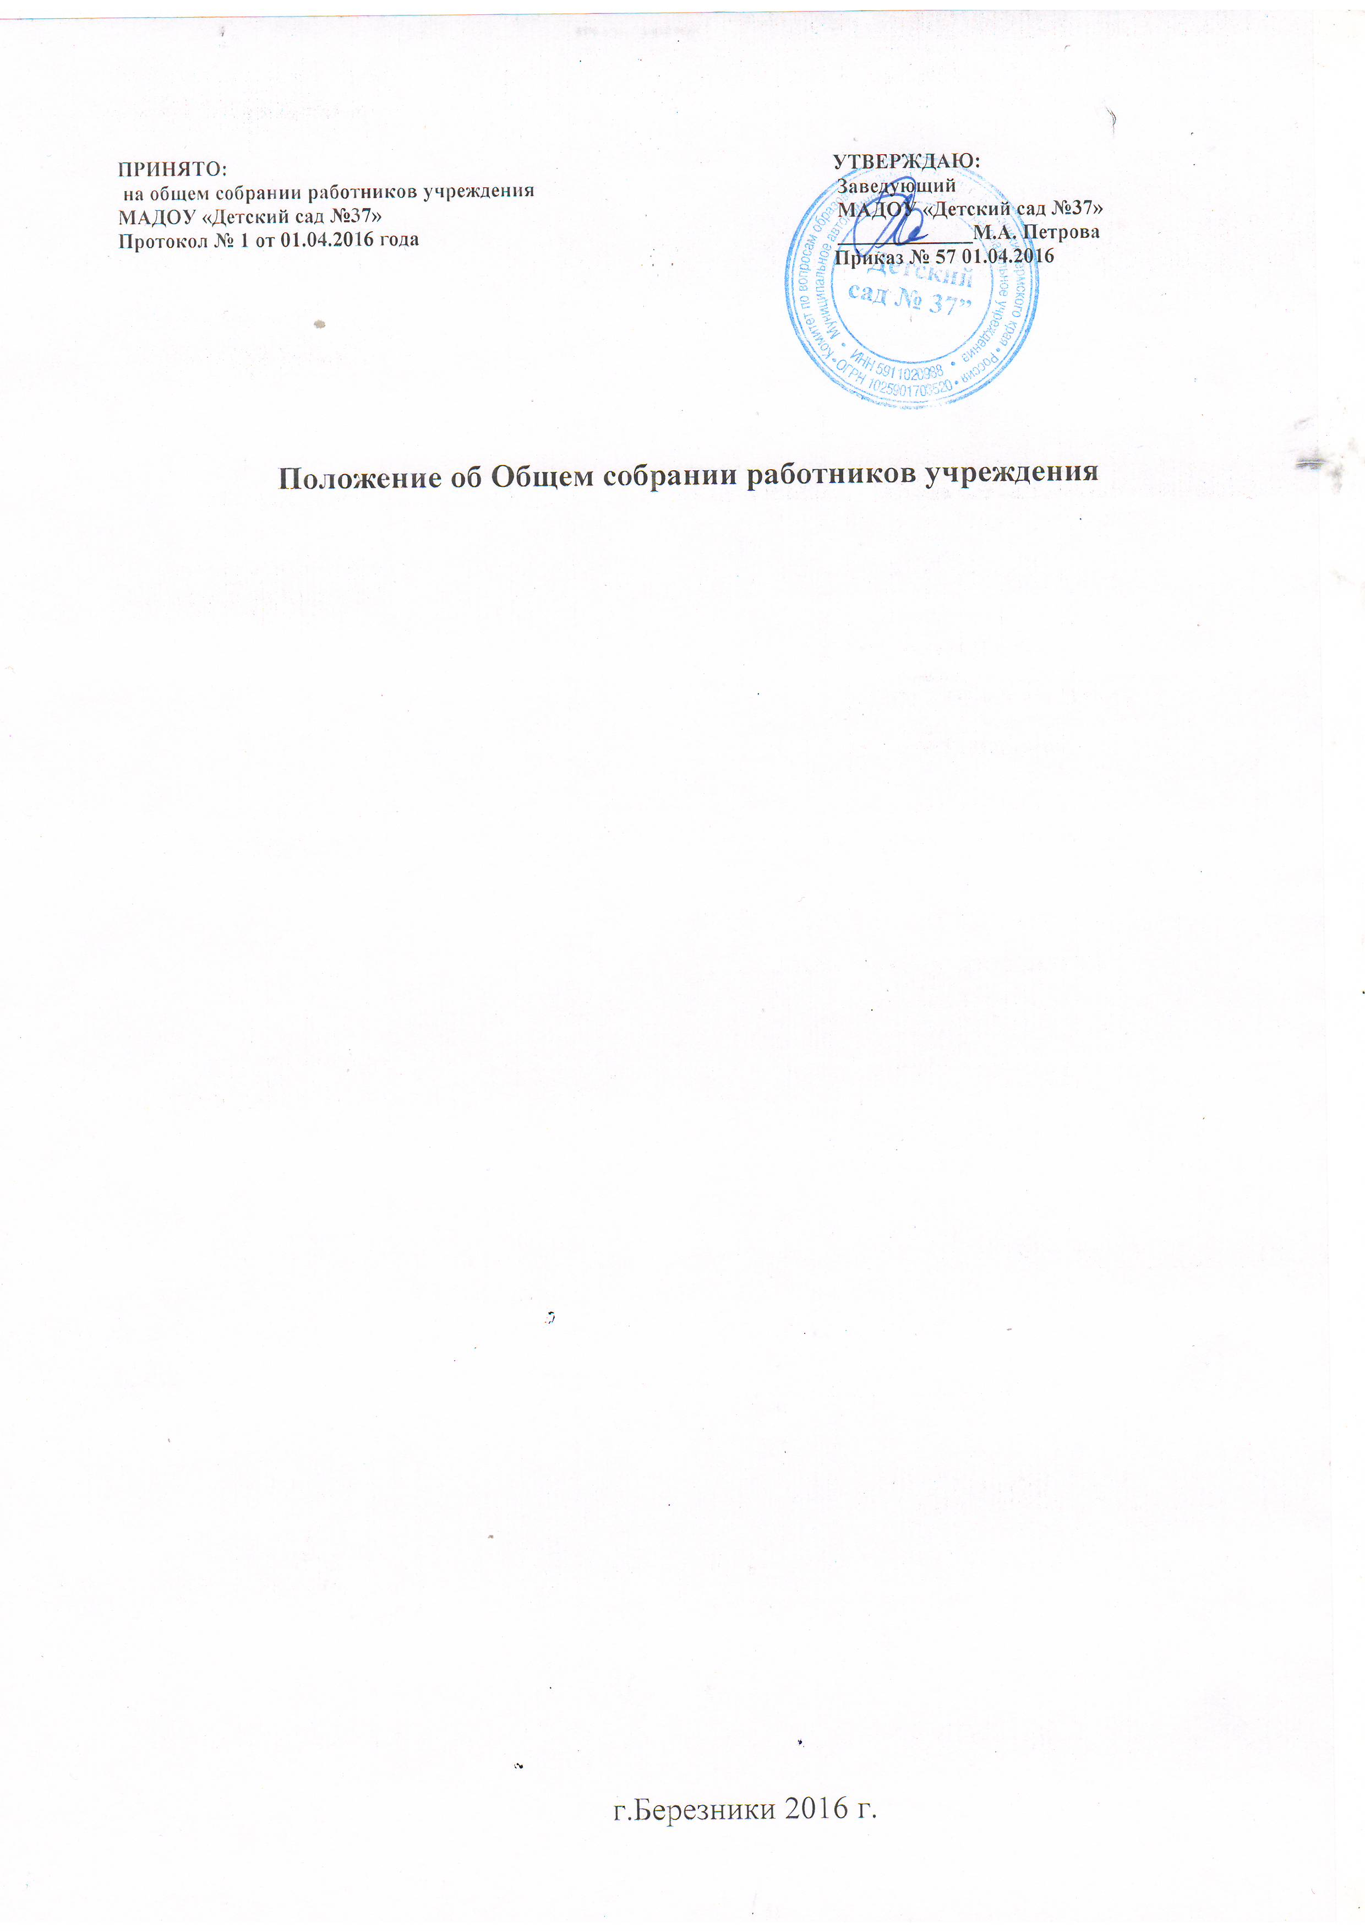ПРИНЯТО: УТВЕРЖДАЮ:

1.Общие положения
1.1. Настоящее Положение об Общем собрании работников учреждения (далее Положение) разработано в соответствии с Законом Российской Федерации от 29.12.2012 года № 273-ФЗ «Об образовании в Российской Федерации», Приказом Минобрнауки России от 30.08.2013 № 1014 "Об утверждении Порядка организации и осуществления образовательной деятельности по основным общеобразовательным программам - образовательным программам дошкольного образования", Уставом ДОУ.
1.2. Настоящее Положение разработано с целью обеспечения государственно-общественного характера управления деятельности ДОУ.
1.3. Общее собрание работников учреждения ДОУ является постоянно действующим органом самоуправления деятельностью ДОУ.
1.4. Каждый работник ДОУ с момента заключения трудового договора и до прекращения его действия является членом Общего собрания работников учреждения.
1.5. Решение, принятое Общим собранием собрании работников учреждения МАДОУ и не противоречащее законодательству РФ, Уставу ДОУ, является обязательным для исполнения всеми работниками ДОУ.
1.6. Изменения и дополнения в настоящее Положение вносятся общим собранием и принимают на его заседании.
1.7. Данное Положение действует до принятия нового.

- Задачи Общего собрания работников учреждения ДОУ
2.1. Основными задачами Общего собрания работников учреждения ДОУ являются:
- обеспечение права на участие в управлении ДОУ всех работников;
- рассмотрение общих вопросов деятельности ДОУ.
2.2. Обеспечение совершенствования нормативно-правовой основы ДОУ.
2.3. Обеспечение выполнения социальных гарантий и льгот работникам ДОУ.

- Компетенция Общего собрания работников учреждения ДОУ
Общее собрание работников учреждения ДОУ:
- рассматривает и принимает изменения и дополнения в Устав Учреждения, а также его новую редакцию;
- принимает Правила внутреннего трудового распорядка ДОУ, вносит предложения об изменениях в «Правилах внутреннего трудового распорядка»;
- выдвигает кандидатов в состав Наблюдательного совета Учреждения от трудового коллектива;
- утверждает Коллективный договор;
- принимает Положения о стимулирующих выплатах и иные локальные акты,
- обсуждает вопросы состояния трудовой дисциплины в Учреждении и мероприятия по ее укреплению, рассматривает факты нарушения трудовой дисциплины работниками ДОУ;
- обсуждает вопросы охраны и безопасности условий труда работников, охраны жизни и здоровья воспитанников;
- знакомится с итоговыми документами по проверке государственными и муниципальными органами деятельности Учреждения и заслушивает администрацию о выполнении мероприятий по устранению недостатков в работе.

- Организация деятельности Общего собрания работников учреждения ДОУ
4.1. В Общем собрании работников учреждения ДОУ с правом решающего голоса принимают участие все работники ДОУ.
4.2. На заседание Общего собрания работников учреждения могут быть приглашены представители общественных организаций, органов муниципального и государственного управления. Лица, приглашенные на собрание, пользуются правом совещательного голоса, могут вносить предложения и заявления, участвовать в обсуждении вопросов, находящихся в их компетенции.
4.3. Общее собрание работников учреждения ДОУ проводится по мере необходимости, но не реже двух раз в календарный год.
4.4. Внеочередное общее собрание работников учреждения ДОУ может быть проведено по инициативе заведующего или работников в количестве не менее 20 % от общего числа.
4.5. Общее собрание работников учреждения ДОУ считается правомочным, если на нём присутствует не менее двух третей членов трудового коллектива.
4.6. Решение Общего собрания работников учреждения ДОУ принимается, если за него проголосовало более половины присутствующих и является обязательным для исполнения.
4.7. Ход и решения Общего собрания работников учреждения ДОУ оформляются протоколами. Протоколы хранятся в ДОУ постоянно.
4.8. Заведующий ДОУ, в случае несогласия с решением Общего собрания работников учреждения ДОУ, приостанавливает выполнение решения, извещает об этом председателя Общего собрания работников учреждения ДОУ, который обязан в 3-дневный срок рассмотреть такое заявление при участии заинтересованных сторон, ознакомиться с мотивированным мнением большинства Общего собрания трудового коллектива ДОУ и вынести окончательное решение по спорному вопросу.
4.9. Общее собрание работников учреждения ДОУ избирает из своего состава председателя и секретаря сроком на один учебный год.
  - Председатель Общего собрания работников учреждения ДОУ:
- организует деятельность Общего собрания работников учреждения ДОУ;
- информирует работников о предстоящем Общем работников учреждения ДОУ не менее чем за 15 дней до его проведения;
- организует подготовку и проведение Общего собрания работников учреждения ДОУ;
- определяет повестку дня Общего собрания работников учреждения ДОУ;
- контролирует выполнение решений Общего собрания работников учреждения ДОУ;
4.12. Секретарь Общего собрания работников учреждения:
- оформляет книгу протоколов;
- пишет протоколы Общего собрания работников учреждения , нумерация протоколов ведется от начала учебного года, протоколы пишутся по форме:
дата проведения и порядковый номер собрания;
председатель и секретарь (Ф.И.О.) Общего собрания работников учреждения ДОУ;
количественное присутствие (отсутствие) сотрудников на собрании;
приглашенные (ФИО, должность);
повестка дня;
ход обсуждения вопросов;
предложения, рекомендации и замечания сотрудников и приглашенных лиц;
решение.
- Протоколы подписываются председателем и секретарем Общего собрания трудового коллектива ДОУ.

5. Взаимосвязь с другими органами самоуправления
Общее собрание работников учреждения организует взаимодействие с другими органами самоуправления ДОУ – Наблюдательным Советом, Педагогическим советом, общественными организациями: Общим родительским собранием и Родительскими комитетами групп, через такие формы работы как:
- участие представителей трудового коллектива в заседаниях общественных органов управления;
- внесение предложений и дополнений по вопросам, рассматриваемым на заседаниях Наблюдательного Совета, Педагогического совета, групповых Родительского комитета.

6. Права Общего собрания работников учреждения ДОУ
6.1. Общее собрания работников учреждения имеет право:
- участвовать в управлении ДОУ;
- выходить с предложениями и заявлениями на руководителя, в органы муниципальной и государственной власти, в общественные организации.
6.2. Каждый работник имеет право:
- потребовать обсуждения Общим собранием трудового коллектива ДОУ любого вопроса, касающегося деятельности ДОУ, если его предложение поддержит не менее одной трети членов Общего собрания трудового коллектива ДОУ;
- при несогласии с решением Общего собрания трудового коллектива ДОУ высказать свое мотивированное мнение, которое должно быть занесено в протокол.

7. Ответственность Общего собрания работников учреждения
7.1. Общее собрание несет ответственность за выполнение, выполнение не в полном объеме или невыполнение закрепленных за ним задач и функций;
7.2. Общее собрание несет ответственность за соответствие принимаемых решений законодательству РФ.

